01.03.2024

Оценить качество проведения профилактического визита можно на портале Госуслуг

В Управлении Росреестра по Республике Адыгея продолжается работа по проведению профилактических визитов, которые направлены на повышение информированности контролируемых лиц о способах соблюдения обязательных требований земельного законодательства Российской Федерации, устранения условий, причин и факторов, способных привести к нарушениям обязательных требований и (или) причинению вреда (ущерба) охраняемым законом ценностям.

Оценить качество проведения профилактического визита можно на Едином портале государственных и муниципальных услуг (функций) воспользовавшись инструкцией о порядке оценки контролируемыми лицами профилактических визитов, в том числе обязательных профилактических визитов.

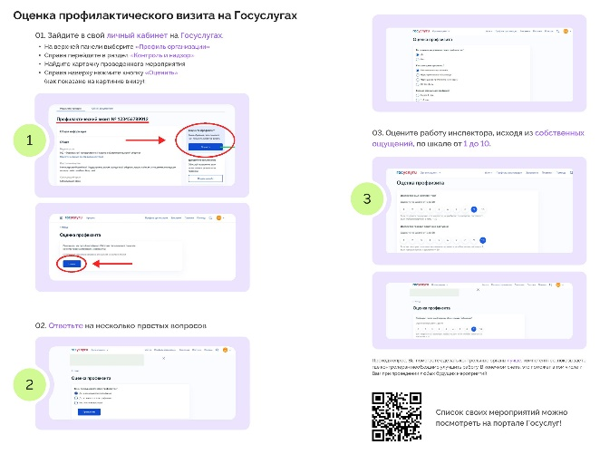

Проходя опрос, вы помогаете сделать контрольные органы лучше, компетентнее, показываете, где контролерам необходимо улучшить работу.

------------------------------------
Контакты для СМИ:
(8772)56-02-48
01_upr@rosreestr.ru
www.rosreestr.gov.ru
385000, Майкоп, ул. Краснооктябрьская, д. 44

